教材征订系统操作流程（学院）
在用系统指定教材前，请确保教学计划已全部录入完成，再进行如下操作。如新生计划暂未完成或确定，可先完成老生教材指定操作和审核。
教学管理信息服务平台网址：http://172.168.10.227/jwglxt/（仅支持校园网登录）
教研室主任：
1.登录教学管理信息服务平台，右上角将角色切换为教研室主任后，上方子菜单栏【教材管理】项，选择【教材征订管理】，选择【计划教材指定申请】
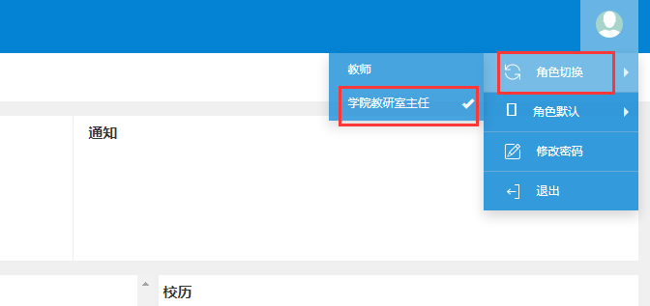
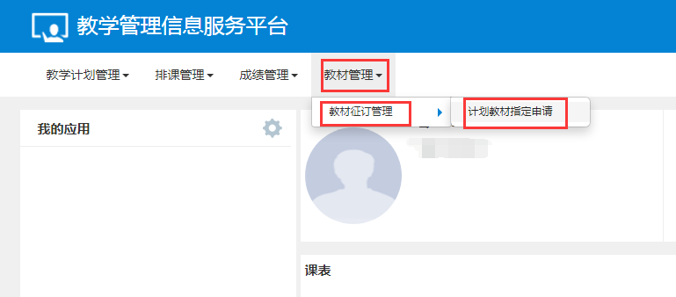

2.进入界面后，点击右上角【增加】按钮
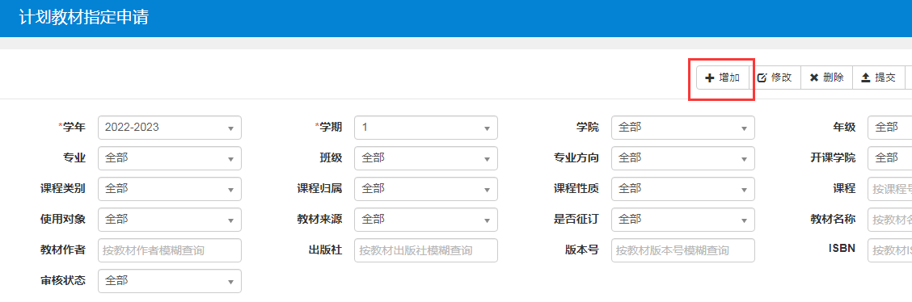

3.可根据需要设置筛选条件后，点击【查询】按钮
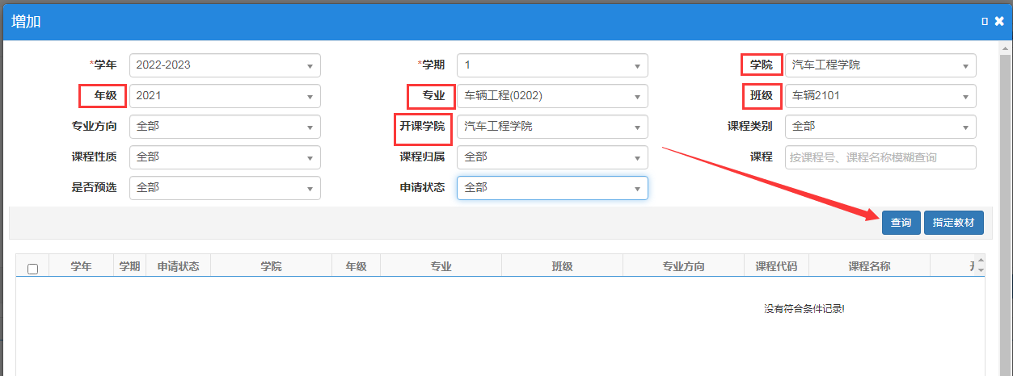

4.勾选一门课程后，点击【指定教材】按钮，目前只支持单个班单门课程依次指定，无法批量指定
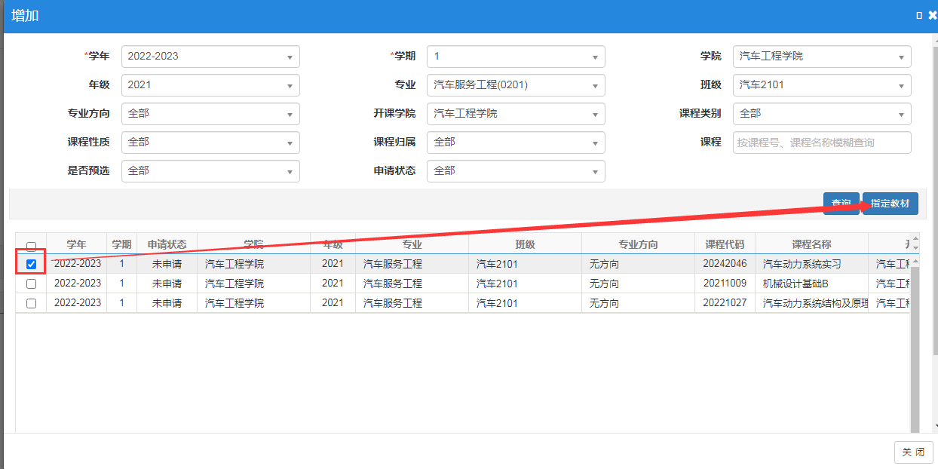

5.点击【选择教材】，在“教材基础库中”可以输入教材关键字进行搜索，搜索完成后，勾选相应的教材，点击【确定】
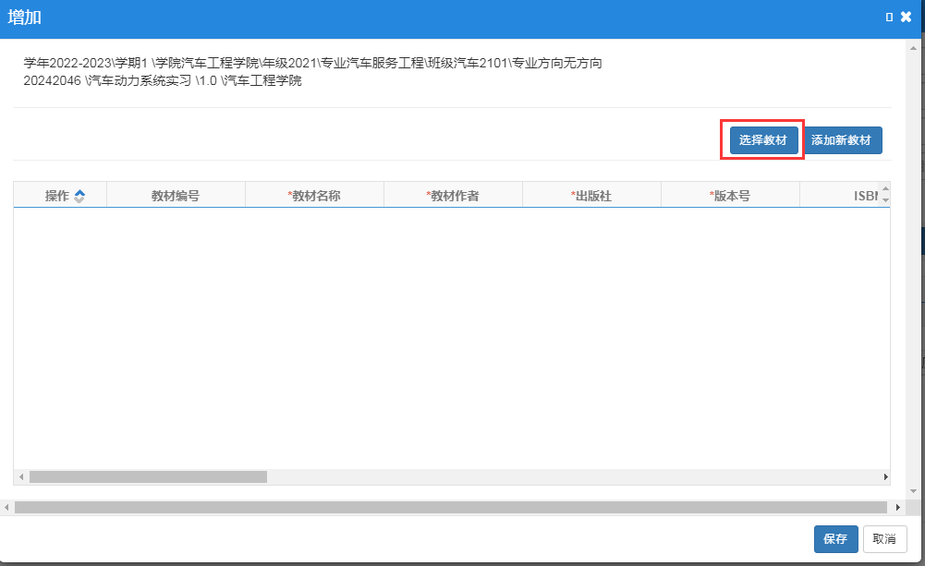
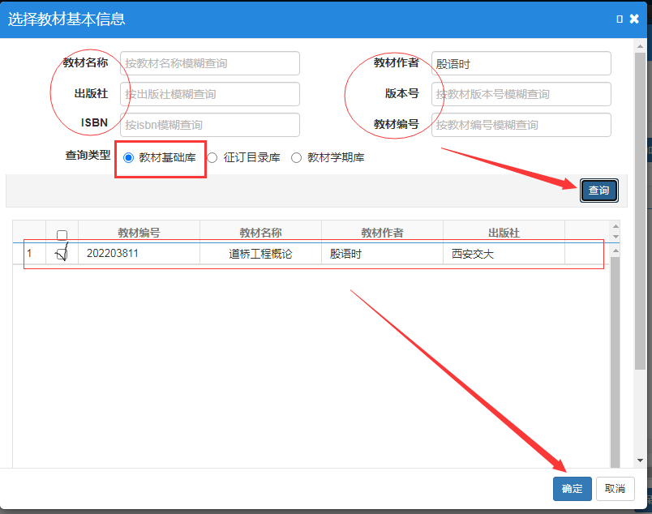
此时，教材信息就会自动填充在相应的方框中，打“星号”的方框为必填项，其余为选填项，根据方框提示补充、修改或完善教材信息。注意此处计划册数为学用和教用合计册数，如需要教用，填写时请务必加上所需教用册数，否则只按学用数征订。
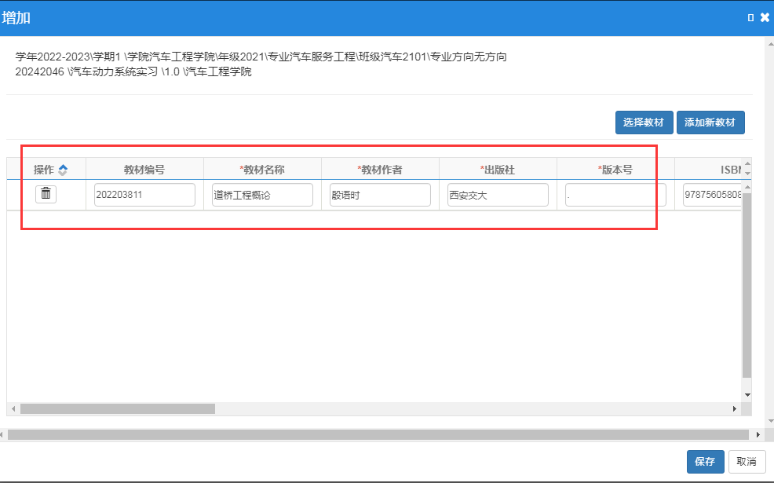

6.若在“教材基础库”中搜索不到相应教材，则点击【取消】返回上一层，点击【添加新教材】按钮，在下方手动添加教材信息，其中打“星号”的方框为必填项，其余为选填项。注意此处计划册数为学用和教用合计册数，如需要教用，填写时请务必加上所需教用册数，否则只按学用数征订。
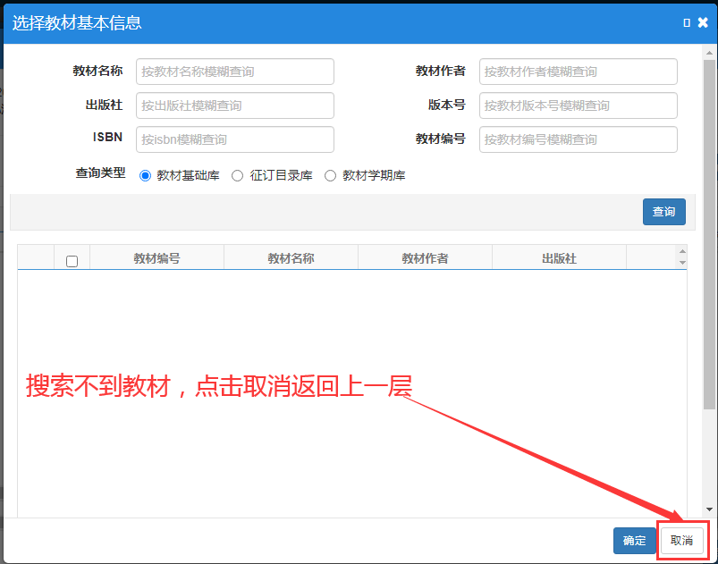
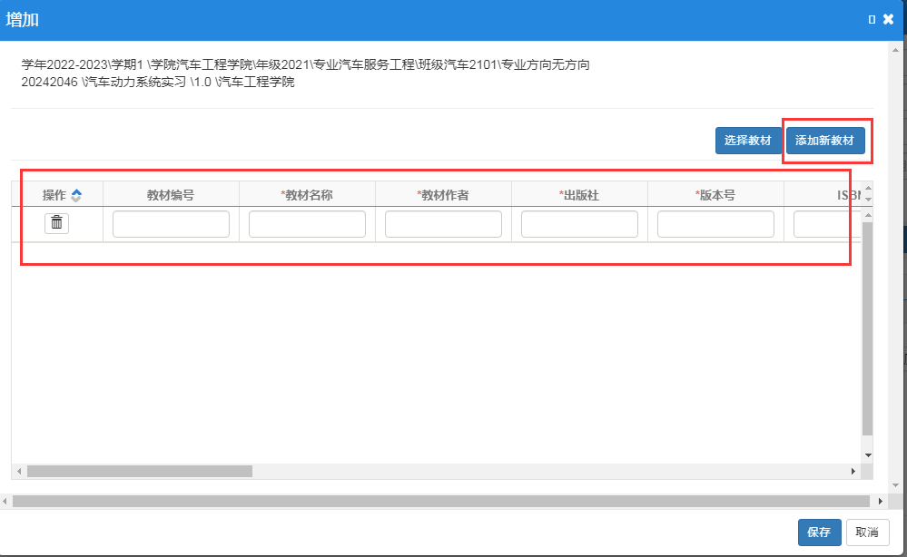

7.通过两种方式填写完教材信息后，点击下方【保存】按钮，显示操作成功，点击【确定】
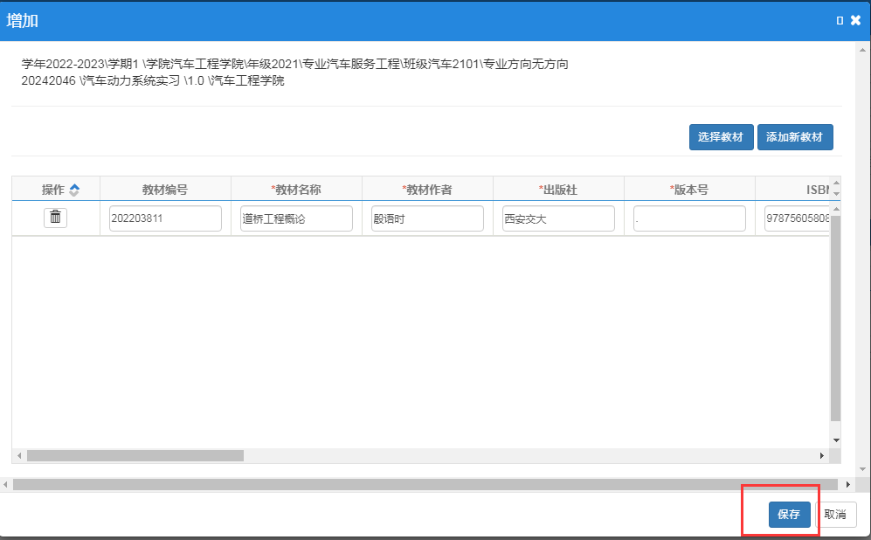
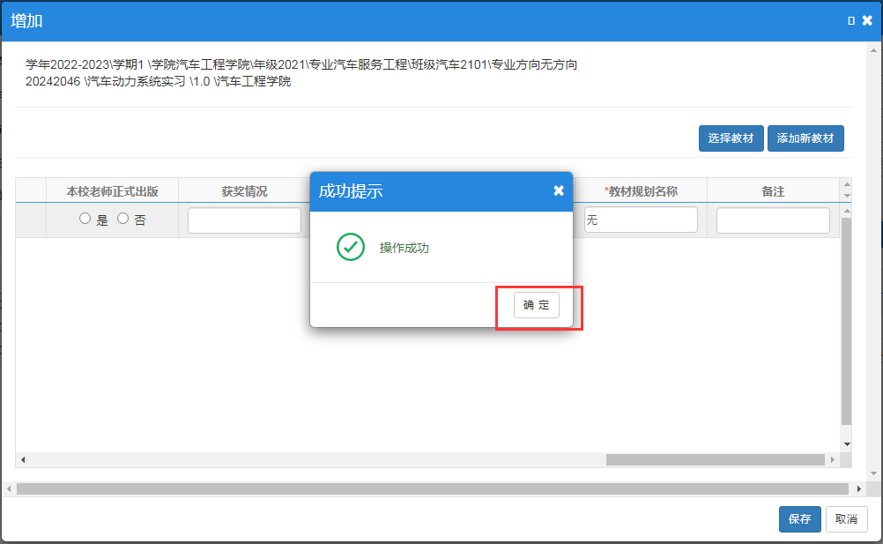

8.此时记录信息均显示为“保存”状态，该状态下的记录可进行修改、删除等操作
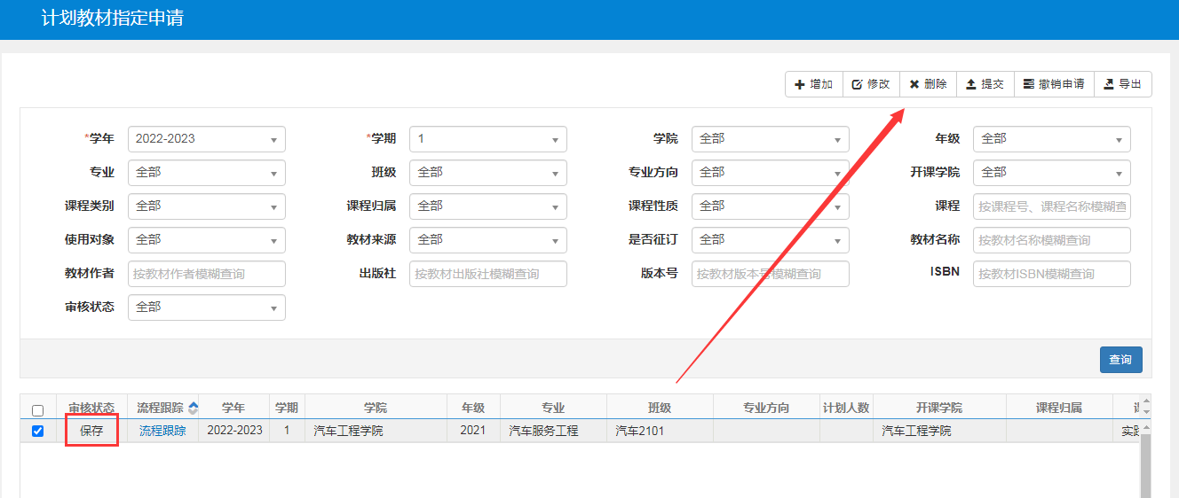

9.如果确认信息无误，可点击【提交】按钮，提交后则无法进行修改、删除操作，如要修改，则可点击【撤销申请】按钮，使状态重新变为“保存”状态
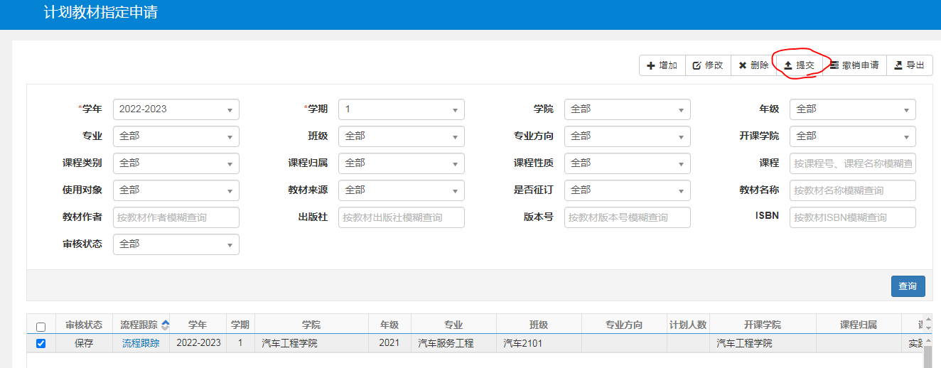

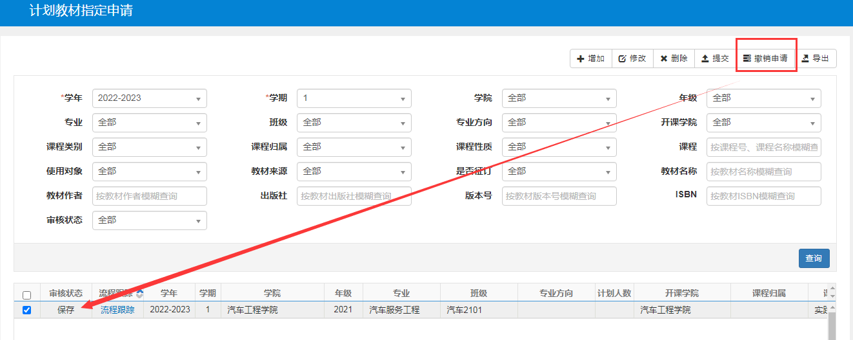

10.确保教学计划内所有的课程均已指定教材且信息都已提交，此时，计划教材指定申请流程方为结束

教学秘书：
1.登录教学管理信息服务平台，右上角将角色切换为教学秘书，上方子菜单栏【教材管理】项，选择【教材征订管理】，选择【计划教材指定审核】
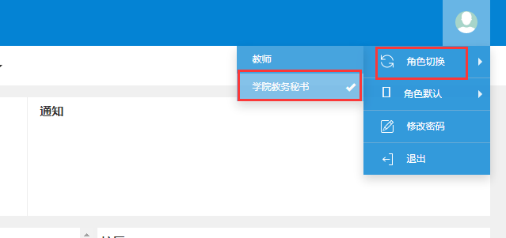
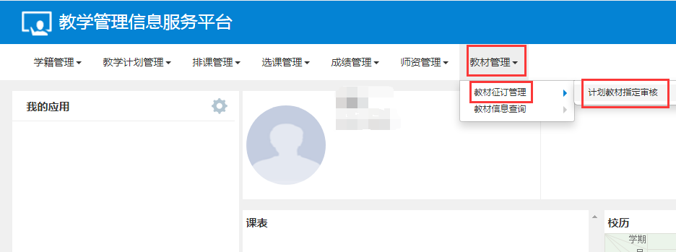

2.上方可设置相关条件进行筛选，之后点击【查询】按钮
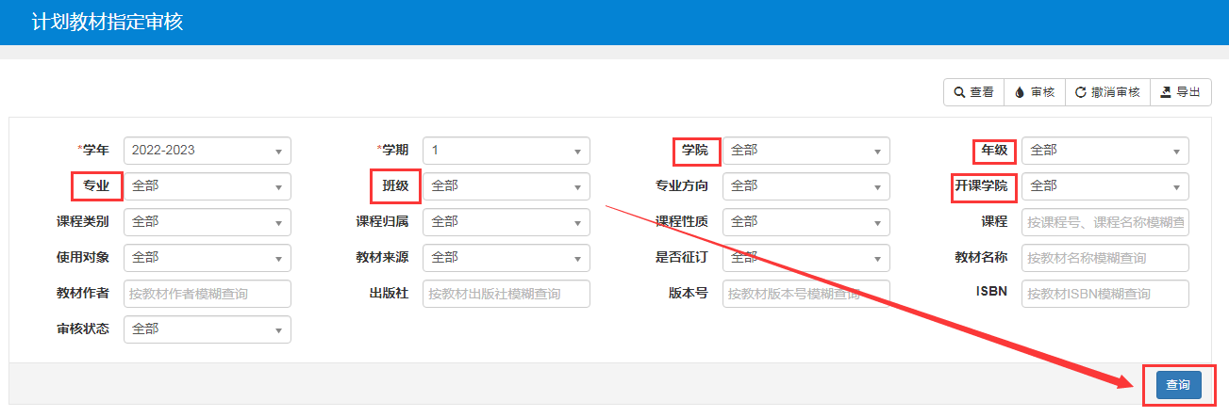

3.勾选某条记录，点击右上角【查看】按钮，可查看指定教材具体信息
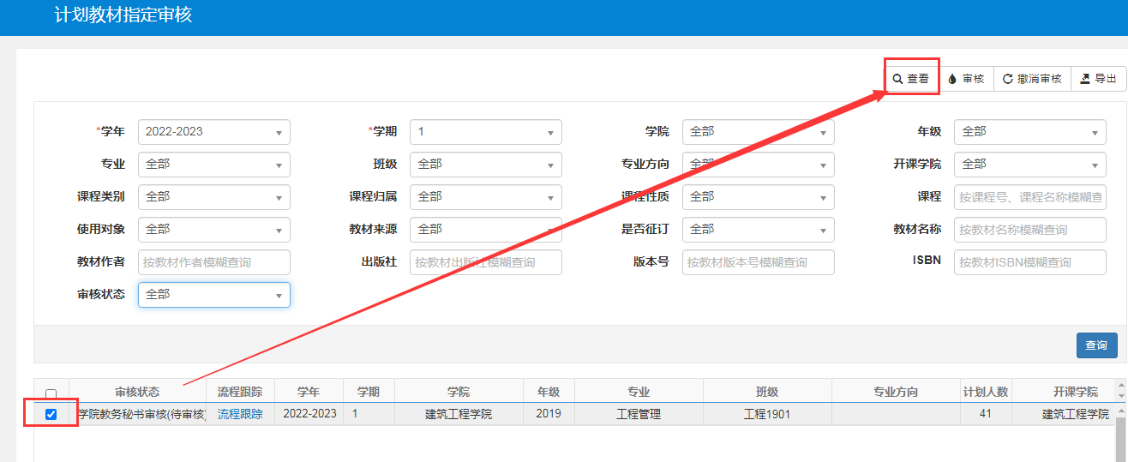

4.查看完后，点击右上角【审核】按钮，作出通过或不通过的决定，如审核不通过此记录将直接退回给教研室主任重新操作，审核通过将进入下一节点。也可勾选多条记录批量审核，审核后如要修改也可进行【撤销审核】操作
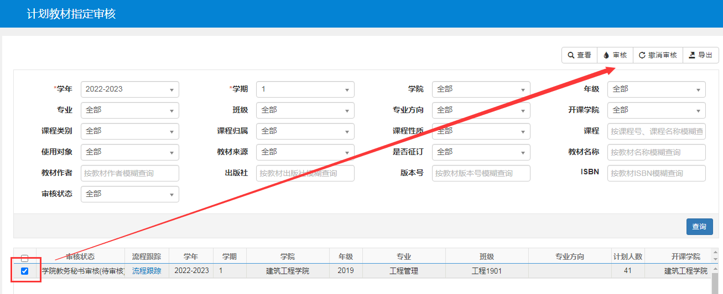

5.可根据审核状态查看“待审核”和“审核通过”的记录，务必确保本学院的开课课程均全部审核完毕，流程方可结束
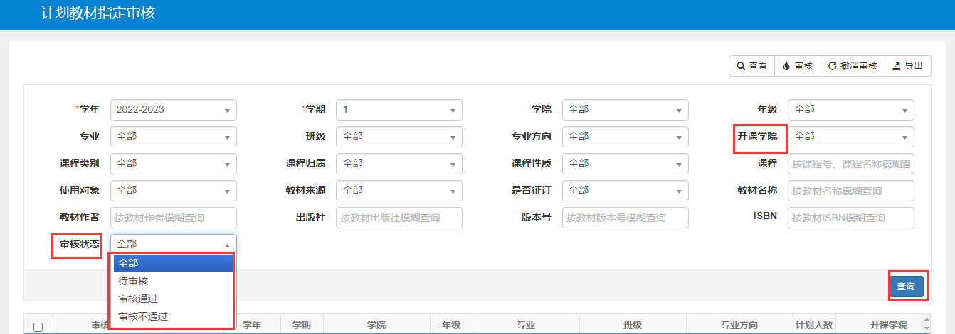

学院院长：
1.登录教学管理信息服务平台，右上角将角色切换为学院院长，上方子菜单栏【教材管理】项，选择【教材征订管理】，选择【计划教材指定审核】
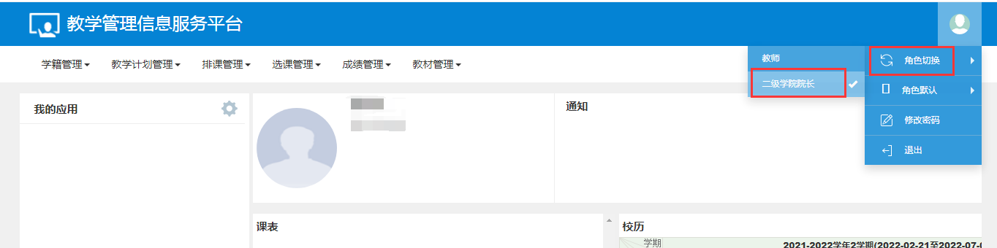
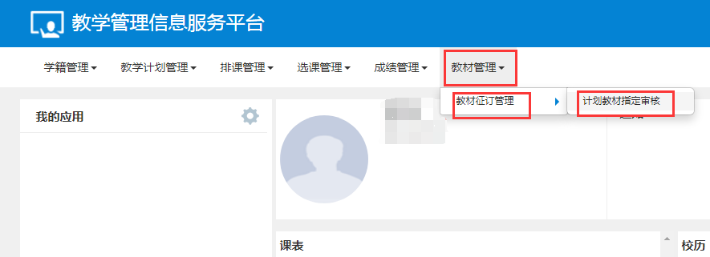

2.上方可设置相关条件进行筛选，之后点击【查询】按钮

3.勾选某条记录，点击右上角【查看】按钮，可查看指定教材具体信息
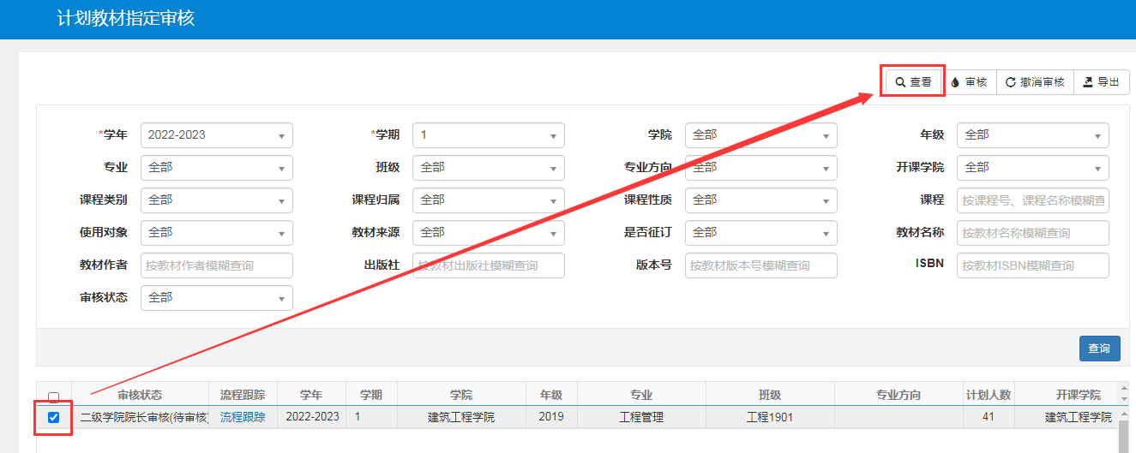

4.查看完后，点击右上角【审核】按钮，作出通过或不通过的决定，如审核不通过此记录将直接退回给教研室主任重新操作，审核通过将进入下一节点。也可勾选多条记录批量审核，审核后如要修改也可进行【撤销审核】操作
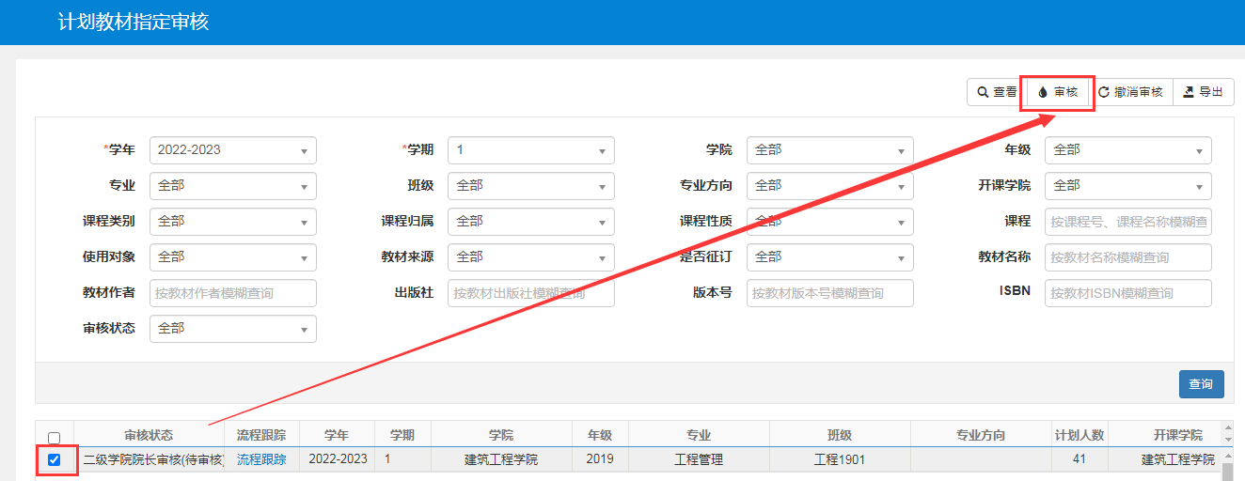

5.可根据审核状态查看“待审核”和“审核通过”的记录，务必确保本学院的开课课程均全部审核完毕，流程方可结束

